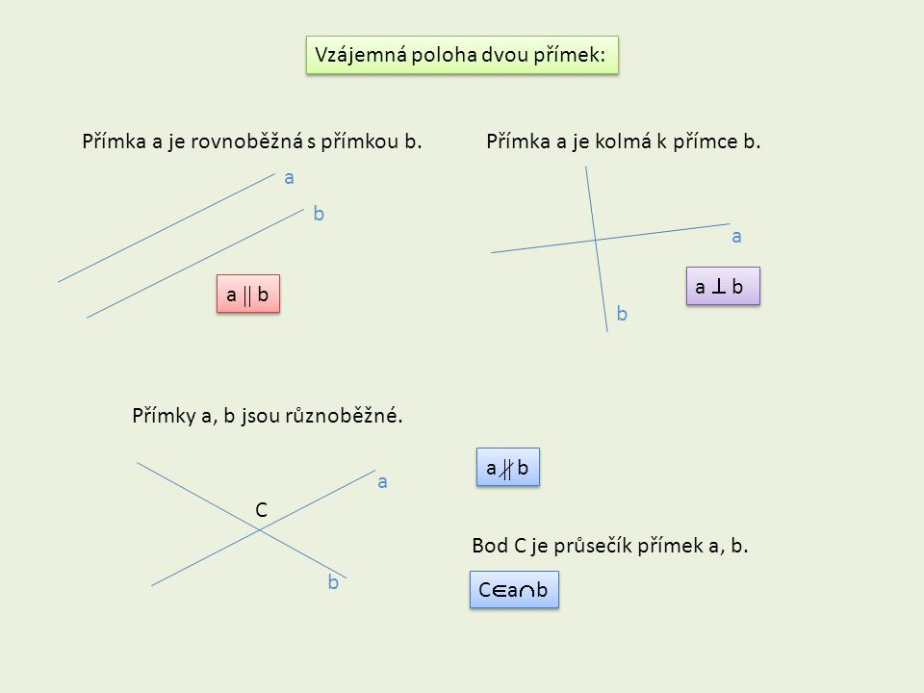
6. DÚ z MA pro 5. ročník
Termín odevzdání: úterý 24. 10. 2017

Úterý 17. 10. (na druhou stranu, dej si záležet na zápise )
Řeš slovní úlohu:
Vzdálenost z Prahy do Paříže je 1070 km. Pan Horák ujel první den 368 km, druhý den o 102 km více než první den. Kolik kilometrů mu zbývá ještě dojet?

Středa 18. 10.
Pomocí geometrických značek pro přímky rovnoběžné ǀǀ, přímky kolmé ⊥ a přímky různoběžné (přeškrtnutá rovnoběžnost) zapiš dle obrázku
vztah daných přímek. K daným dvojicím přímek urči průsečíky, pokud to lze. např. h ⊥ m průsečík je bod S
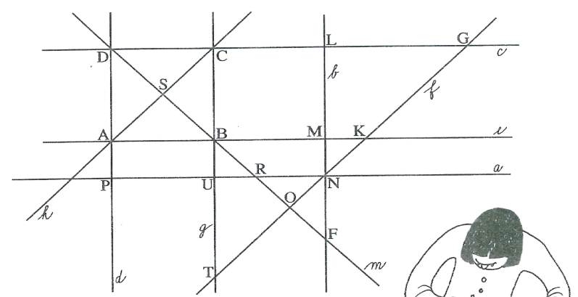
a b
b c
m f
b e
m a
h e
h d
c e
a e
m b

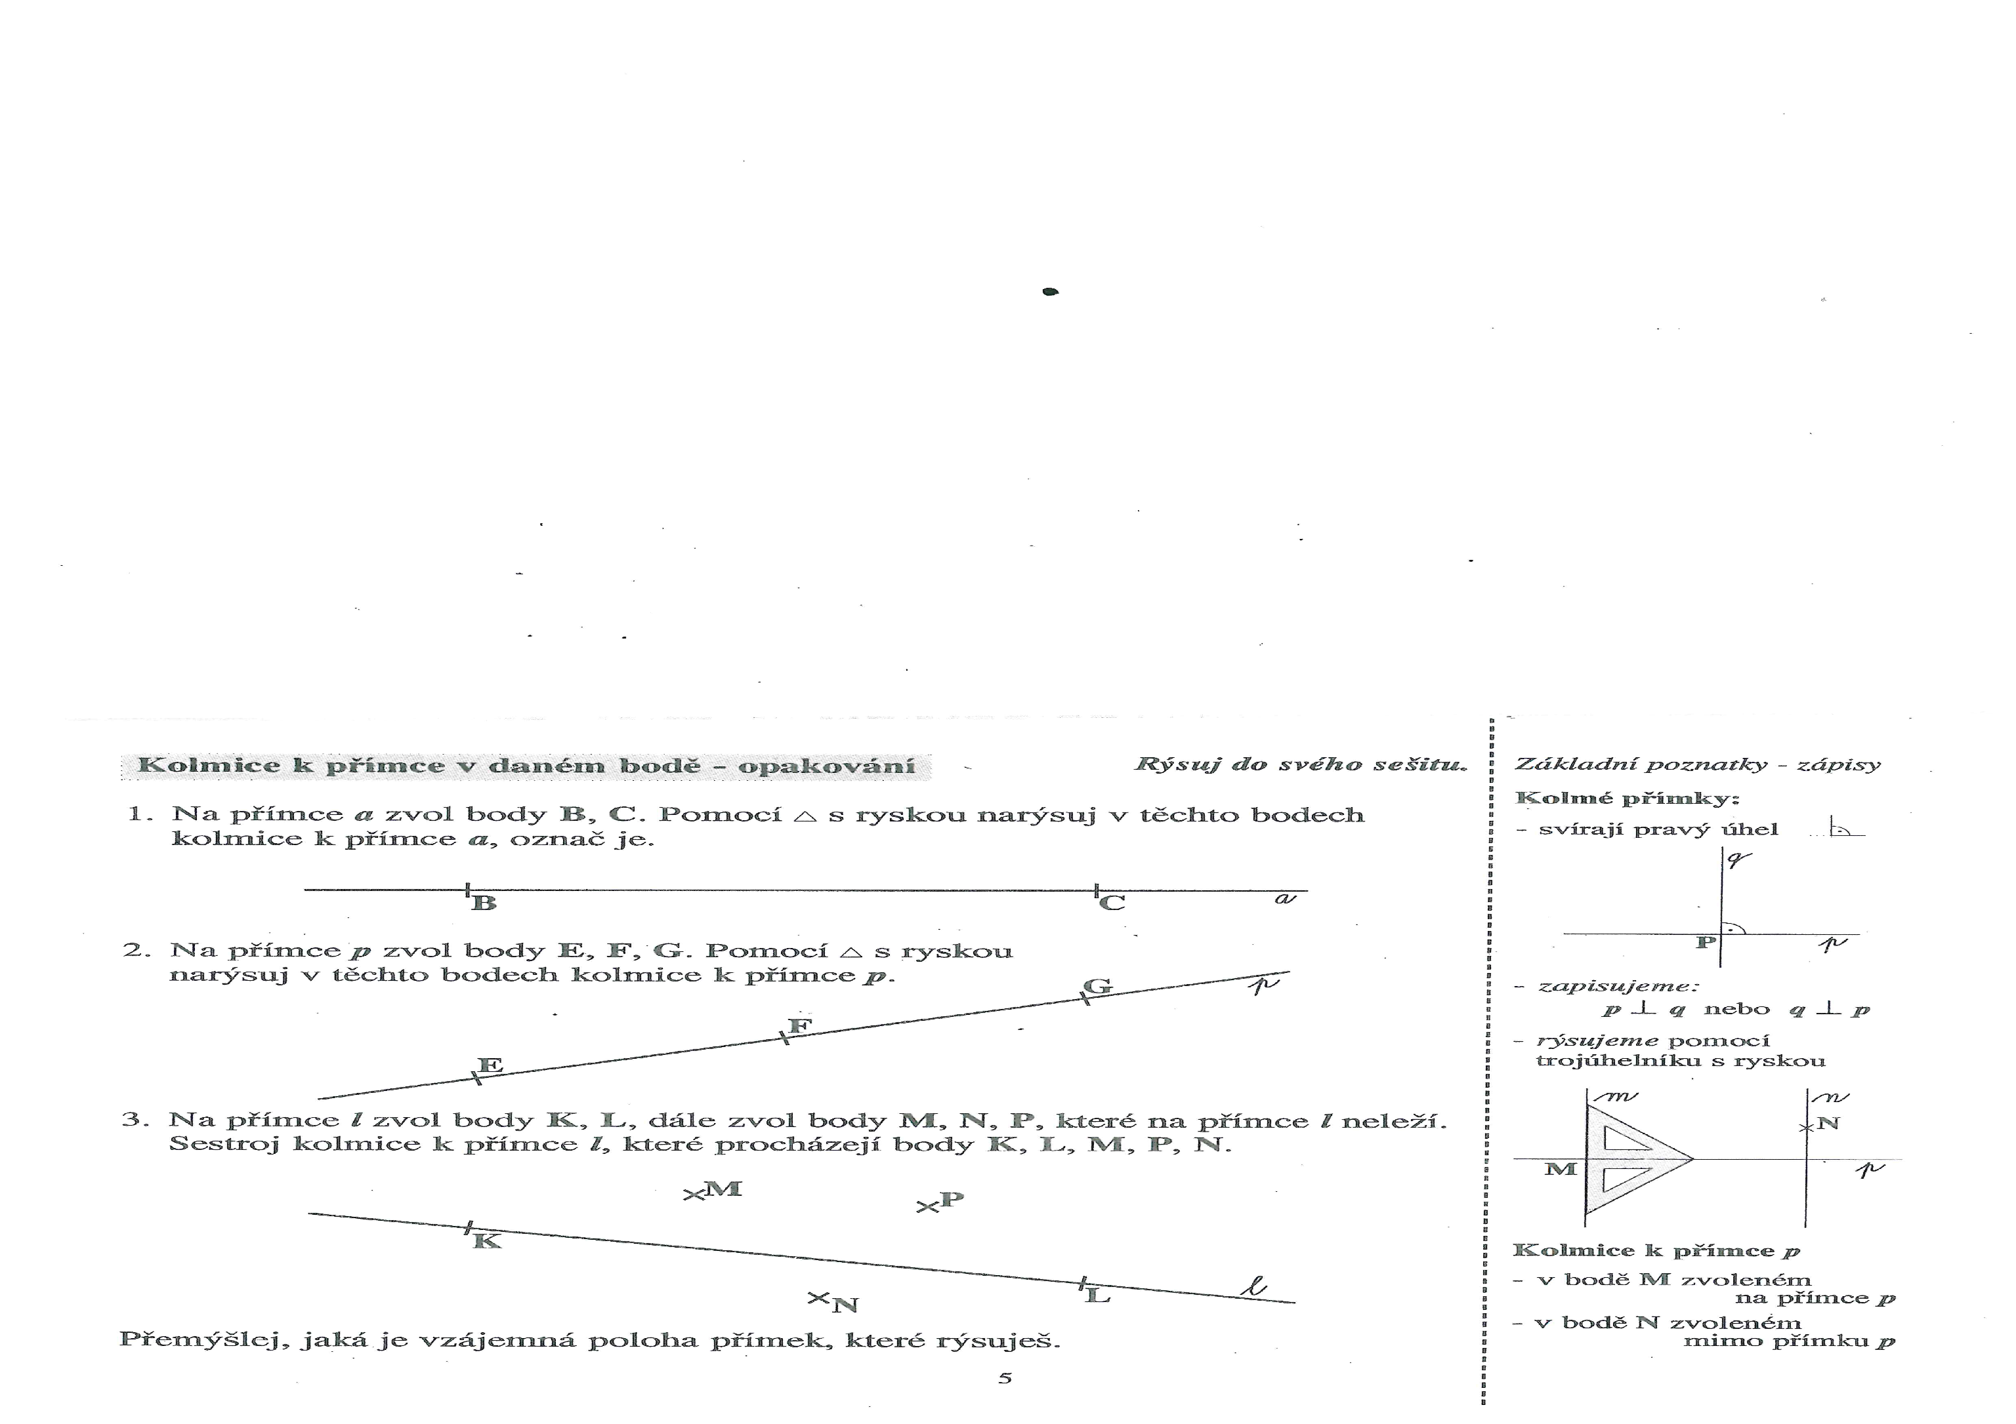

Čtvrtek19. 10.
Narýsuj k přímce a čtyři rovnoběžné přímky, které procházejí body B, E, D, G. Pomocí geometrických značek zapiš jejich vzájemnou polohu.

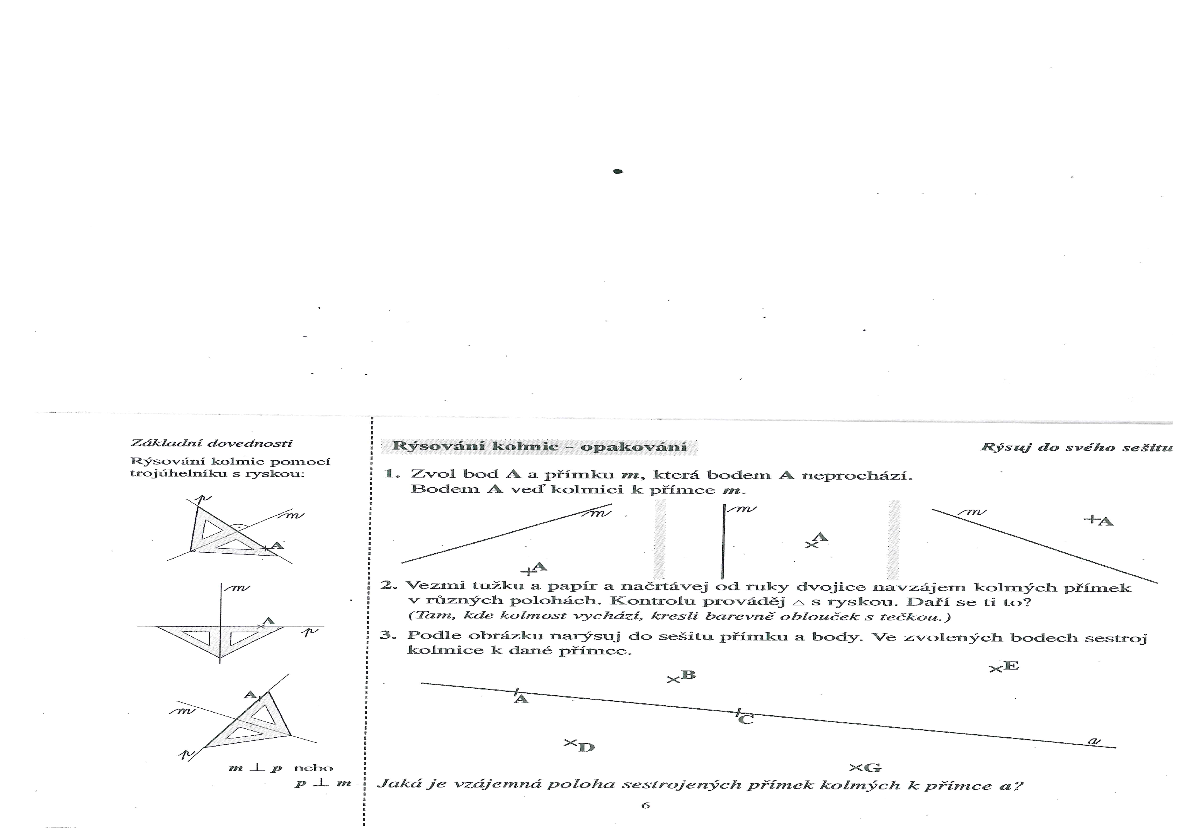

Pátek 20. 10.
Narýsuj pravidelný šestiúhelník s délkou strany 35 mm.

Pondělí 23. 10.
- Narýsuj přímku p, na přímce p zvol body T, U, V, mimo přímku p zvol body Y, Z. Pomocí trojúhelníku s ryskou narýsuj v těchto všech bodech kolmice k přímce p.
- Narýsuj přímku g, zvol body K, L, které na přímce g neleží. Sestroj rovnoběžku k přímce g, které procházejí bodem K, pak narýsuj rovnoběžku k přímce g, která prochází bodem L.

